Informasjon om møbelavtalen

NII har rammeavtale med Senab Eikeland Midt-Norge AS på leveranse av møbler.

Nytt i denne avtale er at samme påslagsprosent gjelder for hele kategorier (f.eks. venteromsmøbler, skole- og barnehagemøbler), uavhengig av om det er hovedsortiement eller sidesortiment.

Produktark og kravspesifikasjon for hovedsortiment ligger under fanen «åpne dokumenter». Kontaktperson i din kommune har tilgang på komplett prisskjema.

Bestillinger skal gjøres i e-handel via katalogsøk eller som fritekstbestilling. Dersom man mottar et tilbud fra leverandøren er det enkelt og bestille i fritekst på ehandel.

Eksempel bestilling fritekst:

*Velg «Formular», så «Generell Mal»*

*Velg «Leverandør», og fyll inn «Produkt», «Antall», «Enhetspris» og «Artikkelnr»*

*Trykk deretter «Legg i handlevogn».*

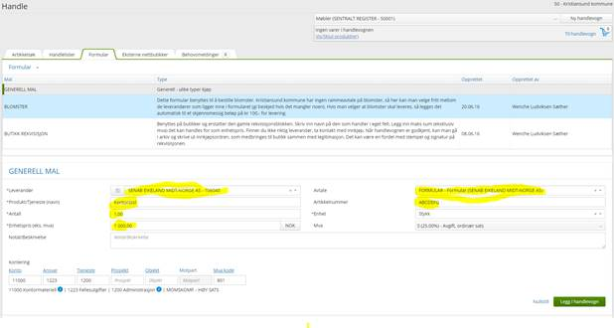

Leveringstider er maksimalt en uke for kontorstoler og kontorpulter på 5 enheter eller mindre. Øvrige bestillinger er maksimal leveringstid 6 uker.

**Produkt- og serviceansvarlig hos Senab er Gunn Velle. Hun kan kontaktes på** [**gv@senabeikeland.no**](mailto:gv@senabeikeland.no) **og jeg treffes på tlf.nr.99 44 55 15.**

Dersom det er aktuelt med restaurering og/eller gjenbruk av eksisterende møbler eller kjøp av brukte møbler, samarbeider Senab med en rekke leverandører som har spesialisert seg på dette. Dersom det er aktuelt, kan dere kontakte Gunn Velle for å få veiledning i slike tilfeller.